LEVI’S® WPROWADZA STRETCH DO RODZINY KULTOWYCH 501® W SEZONIE JESIEŃ-ZIMA 2016

Trendy pojawiają się i przemijają. Styl oraz wartości zostają na zawsze. Taka jest właśnie marka Levi’s®.
Pierwsze dżinsy 501® powstały w 1873 roku. Wtedy – jedyne w swoim rodzaju, dziś ponad 140 lat później wciąż są wyjątkowe. Pierwszorzędna jakość materiału, wykorzystywanego przy produkcji 501®, wciąż jest znakiem rozpoznawczym marki.
Podczas przygotowań na sezon jesień-zima 2016, projektanci marki zastanawiali się – Jak można ulepszyć ikonę? Odpowiedź brzmiała – za pomocą innowacyjnego materiału! Zespół Levi’s® współpracował ze specjalistami od tkanin, by wreszcie stworzyć model 501®, z chronionej patentem tkaniny, shrink-to-fit, jednak z dodatkiem stretch’u. Po raz pierwszy w swojej historii, Levi’s® oferuje takie rozwiązanie w modelach 501® i 501®CT! Ilość stretchu? To 12.5 do 17% Łącząc tradycję z innowacją Levi’s® zachowuje DNA oryginału.
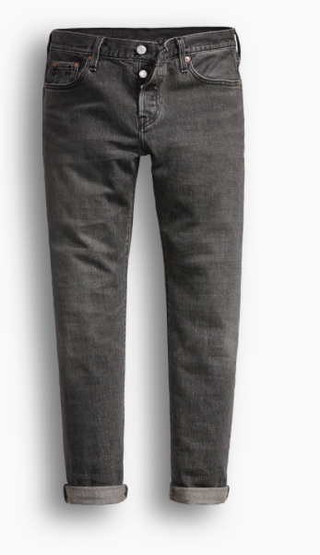
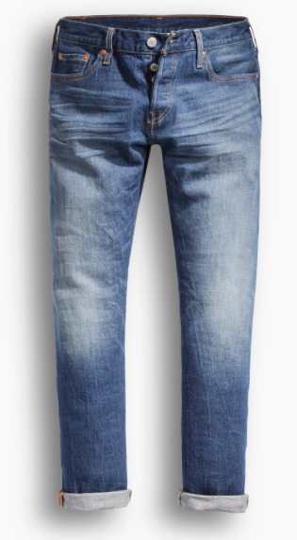
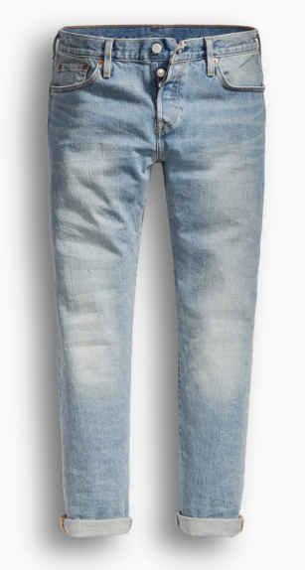
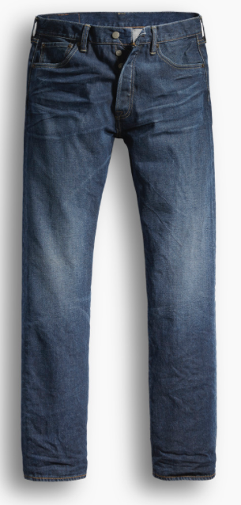
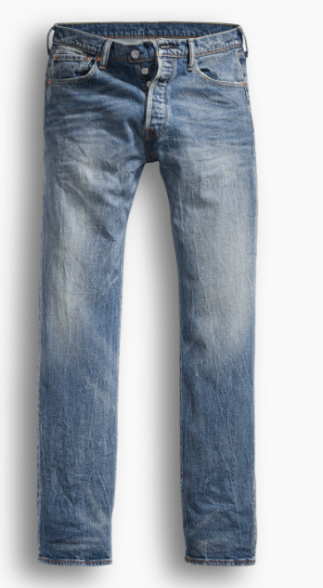
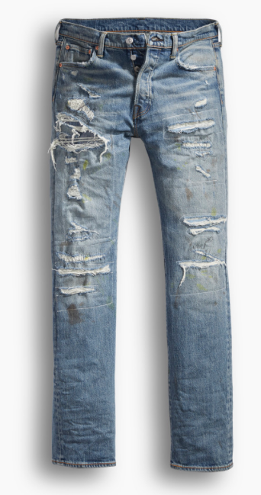

Oryginalny dżins 501® ma bardzo charakterystyczny wygląd i właściwości, które zawdzięcza unikalnej konstrukcji. Zazwyczaj materiały ze stretch'em nie mogą osiągnąć tego samego wyglądu co ich bawełniane odpowiedniki, ale technicy Levi’s® podjęli się tego zadania, tworząc wyjątkową tkaninę odpowiadającą estetyce marki. Stworzyli tzw. „znoszone" wykończenia, które fani 501® kochają. Uwagę przykuwa także charakterystyczny sprany dżins w męskich oraz damskich modelach, od jasnych po ciemne odcienie.
„Jeśli weźmiesz je do ręki nie zauważysz różnicy. To bardzo ważne. Chcemy, aby technologia stała się niewidzialna. Jednak kiedy je przymierzysz, poczujesz, że jest inaczej." – Jonathan Cheung, SVP Levi’s® Global Design
Dżinsy 501® – symbol indywidualności i uniwersalności. Noszone przez tych, którzy kształtowali światową kulturę i inspirują kolejne pokolenia. Nowe 501® z materiału Shrink-To-Fit z dodatkiem stretch'u zachowują tradycyjny styl kultowych 501®, ale zapewniają jeszcze większy komfort i swobodę ruchów.
###
O marce LEVI’S®
Marka Levi’s® stanowi uosobienie klasycznego i swobodnego amerykańskiego stylu. Od czasu ich wynalezienia przez Levi Strauss & Co. w 1873 roku, dżinsy Levi’s® stały się najbardziej rozpoznawalnymi spodniami na świecie. Dziś marka Levi’s® dalej rozwija swojego niepohamowanego pionierskiego i innowacyjnego ducha, który jest niespotykany w branży odzieżowej. Nasz wybór odzieży denimowej i akcesoriów, dostępny w ponad 110 krajach, pozwala ludziom na całym świecie wyrazić ich osobisty styl. Aby uzyskać więcej informacji na temat marki Levi’s® jej produktów i salonów sprzedaży, odwiedź www.levi.com.

